


รายงานการปฏิบัติราชการของสถานีตำรวจ
ในรอบ 6 เดือนแรก ของปีงบประมาณ พ.ศ.2568
(ตุลาคม 2567 - มีนาคม 2568)

1.งานป้องกันปราบปราม
2. งานจราจร
3.งานสอบสวน
4.งานสืบสวน
5.งานอำนวยการ

สถานีตำรวจภูธรสัตหีบ


สถานีตำรวจภูธรสัตหีบรายงานผลการปฏิบัติราชการ
ประจำเดือน มกราคม 2568

1. งานป้องกันปราบปราม
วันที่ ๒๗ ม.ค.๖๘ เวลา ๑๓.๐๐ น. พ.ต.อ.ธนพล กลิ่นเกษร ผกก.สภ.สัตหีบ ให้ พ.ต.ต.ชัยยะ มะลานาจ สวป.(ชส.)ฯและครูตำรวจแดร์ ร่วมกับ รร.จุกเสม็ด มอบวุฒิบัตรให้กับนักเรียนชั้น ป.๕ ที่ผ่านการอบรมโครงการการศึกษาเพื่อต่อต้านการใช้ยาเสพติดและความรุนแรงในเด็กนักเรียน (D.A.R.E. ประเทศไทย) ณ โรงเรียนจุกเสม็ด
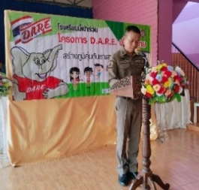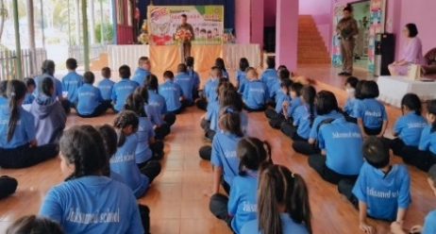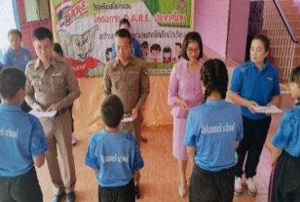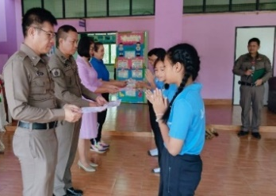
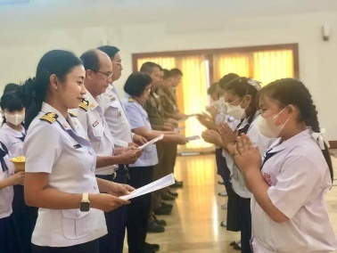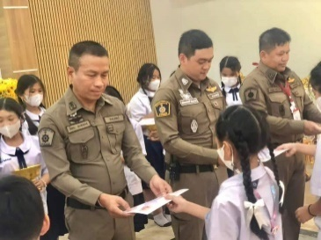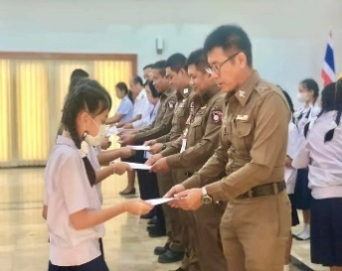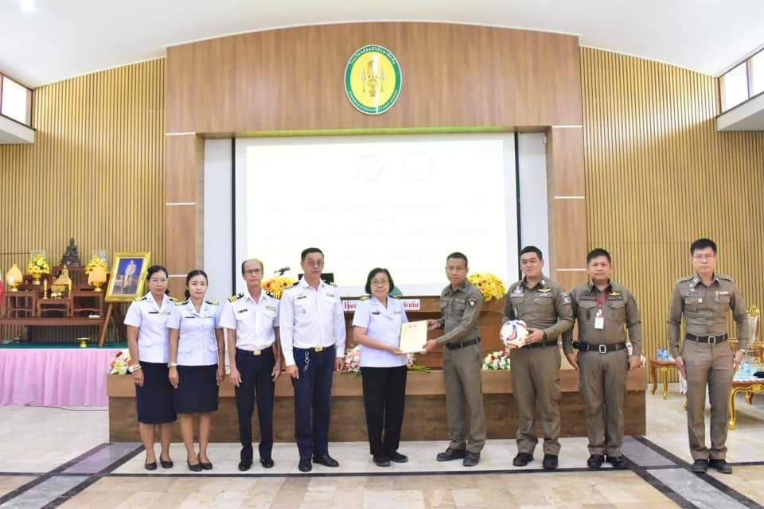
วันที่ ๒๘ ม.ค.๖๘ เวลา ๑๐.๐๐ น. พ.ต.อ.ธนพล กลิ่นเกษร ผกก.
สภ.สัตหีบ ให้ พ.ต.ต.พัฒนนันท์ สมนวล สว.(สอบสวน)ฯและครูตำรวจแดร์ ร่วมกับ รร.ธัมมสิริศึกษา สัตหีบ มอบวุฒิบัตรให้กับนักเรียน ที่ผ่านการอบรมโครงการการศึกษาเพื่อต่อต้านการใช้ยาเสพติดและความรุนแรงในเด็กนักเรียน (D.A.R.E. ประเทศไทย) ณ โรงเรียนธัมมสิริศึกษา สัตหีบ
- การสอน โรงเรียนชุมชนบ้านช่องแสมสาร (การจราจร)
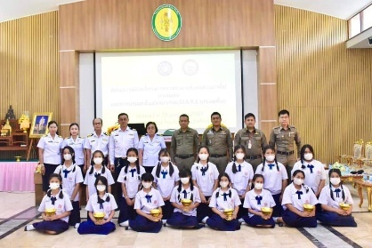

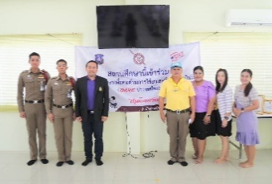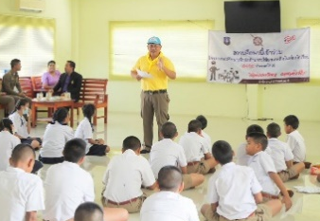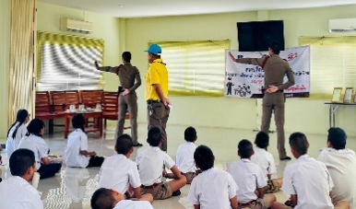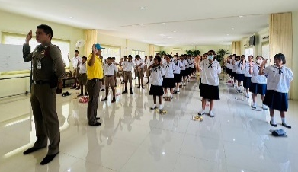

- 2 -
วันที่ ๖ ม.ค.๖๘ เวลา ๐๘.๓๐ น. พ.ต.อ.ธนพล กลิ่นเกษร ผกก.สภ.สัตหีบ มอบหมาย พ.ต.ต.พัฒนนันท์ สมนวล สว.(สอบสวน)ฯ และ ร.ต.อ.อนุกูล ปังดำรงค์ รอง สวป.สภ.สัตหีบ เป็นตัวแทน ร่วมกับผู้แทนหน่วย น.ย. และ สห.ทร. รับคำขอบคุณจาก นายถาวร เขียนเสมอ ผอ.รร.สิงห์สมุทร และคณะครู รร.สิงห์สมุทร ในการดูแลความสงบเรียบร้อยและจัดการจราจร ให้นักเรียน ตลอดปี ๒๕๖๗ ที่ผ่านมา และจะร่วมกันปฏิบัติหน้าที่ในปี ๒๕๖๘ ต่อไป
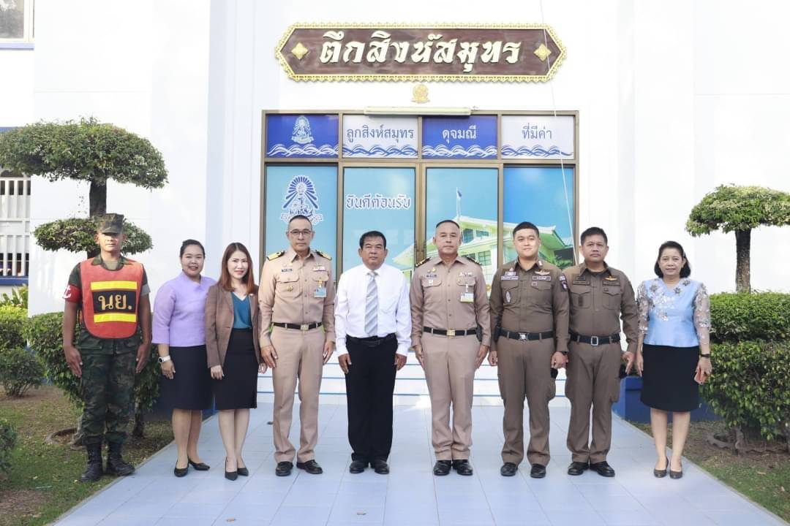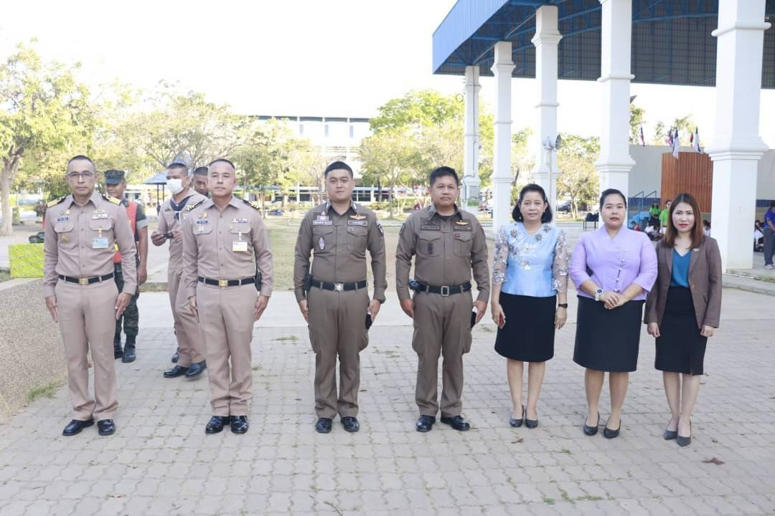
วันที่ ๒๒ ม.ค.๖๘ เวลา ๑๐.๐๐ น. ร.ต.อ.อนุกุล ปังดำรงค์ รอง สวป.สภ.สัตหีบ เป็นวิทยากรให้ความรู้ประชาชนในการระวังป้องกันอาชญากรรม ณ ศูนย์ส่งเสริมการเรียนรู้ตำบลสัตหีบ กับครู นักศึกษา และประชาชน
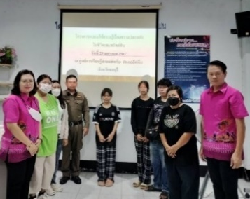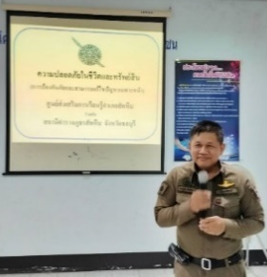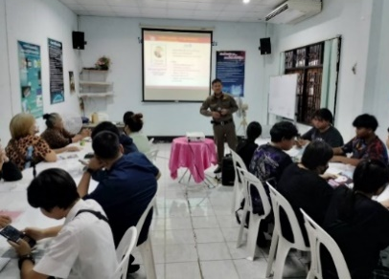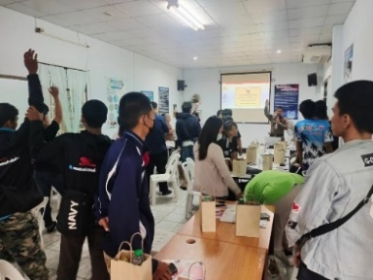
วันที่ ๖ ม.ค.๖๘ เวลา ๑๐.๐๐ น. พ.ต.อ.ธนพล กลิ่นเกษร ผกก.สภ.สัตหีบ มอบหมายให้ พ.ต.ต.
พัฒนนันท์ สมนวล สว.(สอบสวน) สภ.สัตหีบ ร่วมประชุมกำนัน - ผู้ใหญ่บ้าน และความมั่นคง อำเภอสัตหีบ
จ.ชลบุรี ประจำเดือน ธ.ค.๖๗ ณ ห้องประชุมอำเภอสัตหีบ

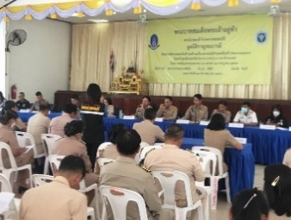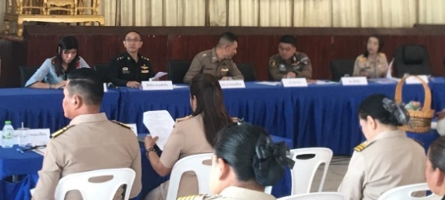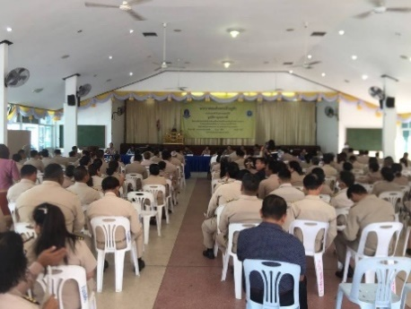
วันที่ ๒๔ ม.ค.๖๘ เวลา ๑๐.๐๐ น. พ.ต.อ.ธนพล กลิ่นเกษร ผกก.สภ.สัตหีบ มอบหมายให้ พ.ต.ท.ศิลา สาใจ สวป.สภ.สัตหีบ ร่วมกิจกรรมโครงการเหล่ากาชาดจังหวัดชลบุรี (อำเภอสัตหีบ)

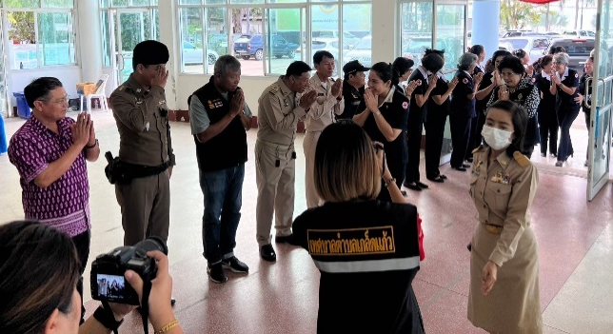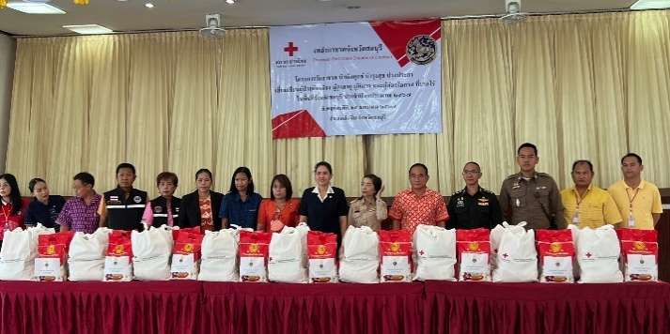
- 3 -
วันที่ ๒๓ ม.ค.๖๘ เวลา ๑๐.๐๐ น. พ.ต.อ.ธนพล กลิ่นเกษร ผกก.สภ.สัตหีบ มอบหมายให้ พ.ต.ท.
ศิลา สาใจ สวป.สภ.สัตหีบ ร่วมกิจกรรมโครงการปลูกต้นไม้ ศูนย์ฝึกทหารใหม่ ชุมพลทหารเรือ

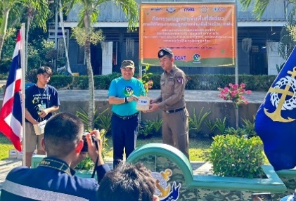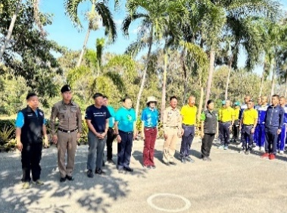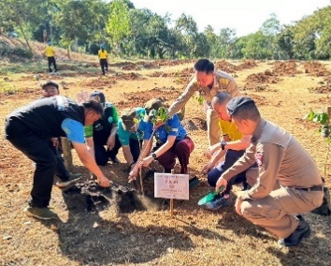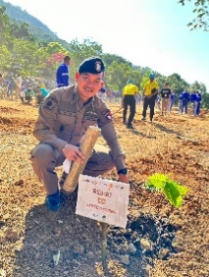
วันที่ ๒๑ ม.ค.๖๘ เวลา ๑๐.๐๐ น. พ.ต.ต.ชัยยะ มะลานาจ สวป.(ชส)สภ.สัตหีบ และ จนท.ชมส.ฯ ออกตรวจเยี่ยมมัสยิดอันฮุดา หมู่ที่ ๘ ต.สัตหีบ พบปะ น.อ.สามารถ อาลอ คอเต็บ ประจำมัสยิดอันฮุดา ร่วม พูดคุยปัญหาและข้อเสนอแนะต่าง ๆ และในวันที่ ๒๒ ม.ค.๖๘ เวลา ๐๙.๐๐ น. ร่วมประชุมสัมมนาโครงการศึกษาความเหมาะสมด้านเศรษฐศาสตร์ วิศวกรรมและสิ่งแวดล้อมเพื่อเสริมทรายชายหาดบางเสร่ ส่งเสริมการท่องเที่ยว (ครั้งที่3) ณ วัดบางเสร่คงคาราม ต.บางเสร่ อ.สัตหีบ จว.ชลบุรี

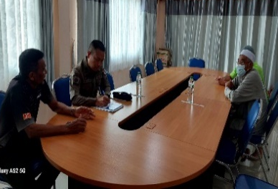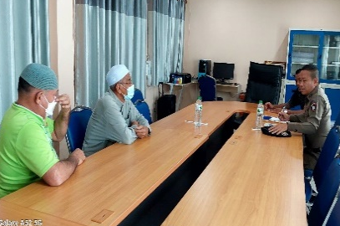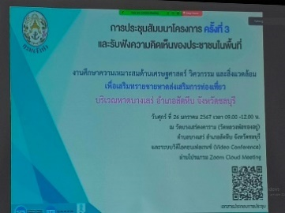
ร้อยเวร 2-0 และสายตรวจ ได้มีการออกตรวจจุดเสี่ยง
จุดล่อแหลม ร้านสะดวกซื้อ เพื่อป้องกันเหตุ สร้างความอุ่นใจและรักษาความปลอดภัยให้แก่​​ ปชช.จำนวน 955 ครั้ง
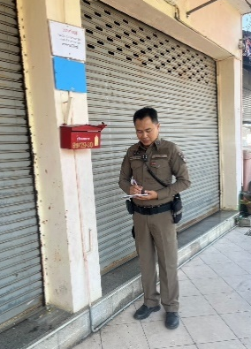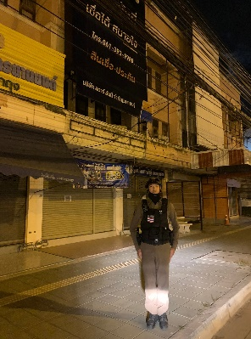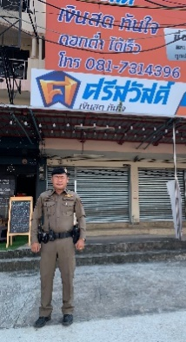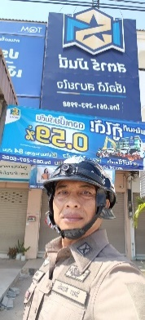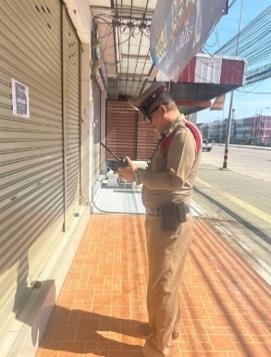

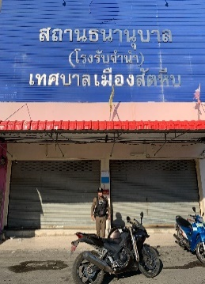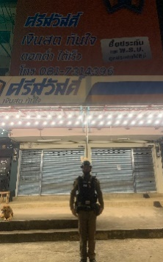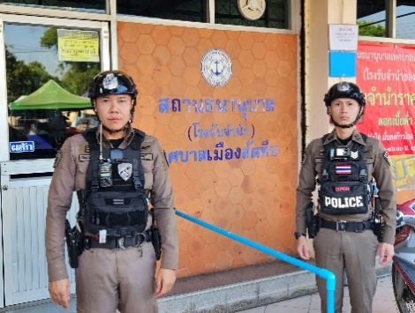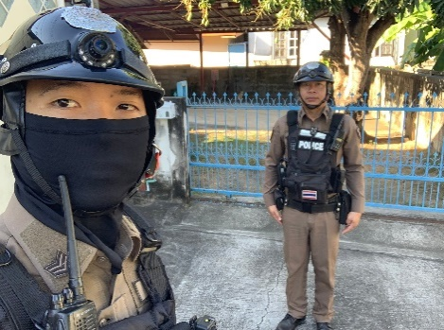

- 4 -

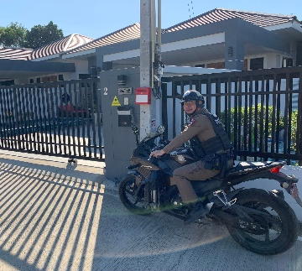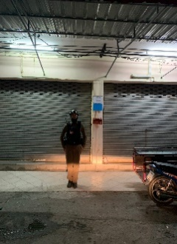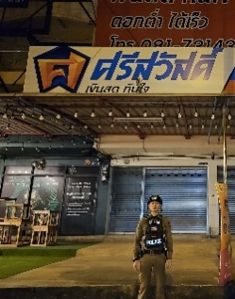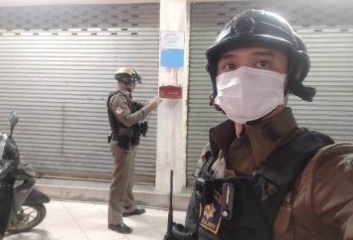
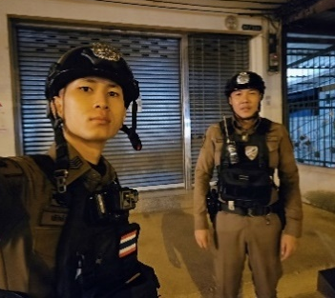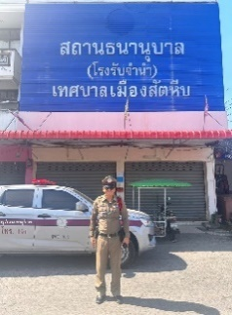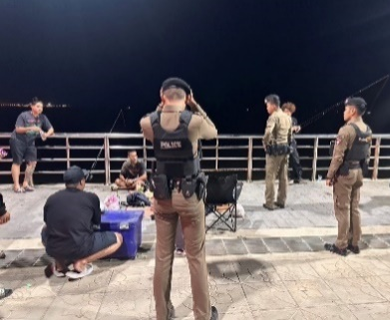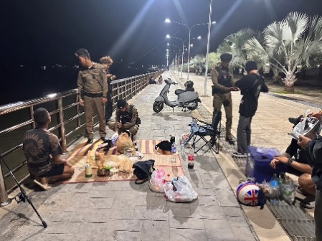
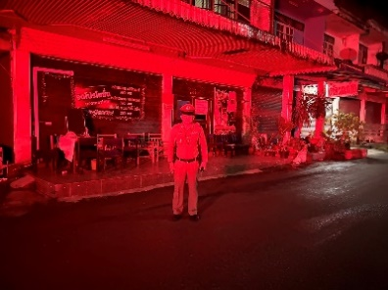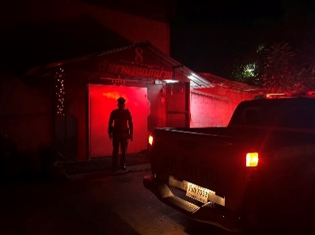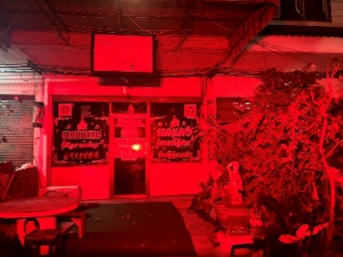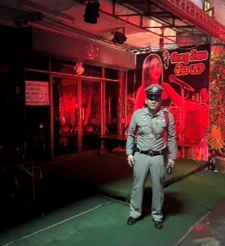
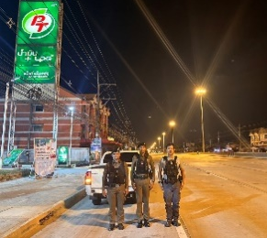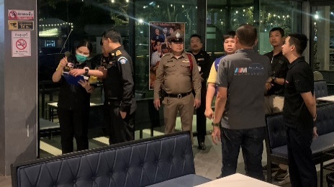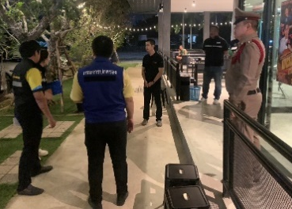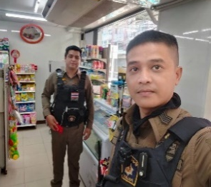
วันที่ ๒๗ ม.ค.๖๘ เวลา ๐๙.๐๐ น. ภายใต้การอำนวยการของ พ.ต.อ.ธนพล กลิ่นเกษร ผกก.สภ.สัตหีบ,
พ.ต.ท.ชนะทัต นวคุณรังสี รอง ผกก.ป.ฯ, พ.ต.ต.ศิลา สาใจ สวป.ฯ , พ.ต.ต.พัฒนนันท์ สมนวล สว.ฯ ควบคุมงานจราจร พร้อม ๖๐, ๒๐, จนท.ตร.จราจร, สายตรวจ จยย. ร่วมกับครูอาจารย์ และสภานักเรียนโรงเรียนสิงห์สมุทร ดำเนินโครงการป้องปรามการกระทำผิดกฎหมายของนักเรียน สุ่มตรวจค้นสิ่งผิดกฎหมาย รถจักรยานยนต์
ของนักเรียน เป็นไปด้วยความเรียบร้อย

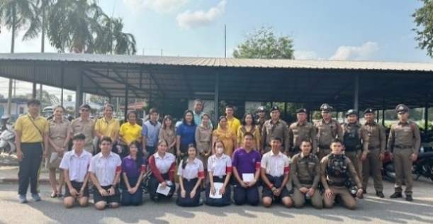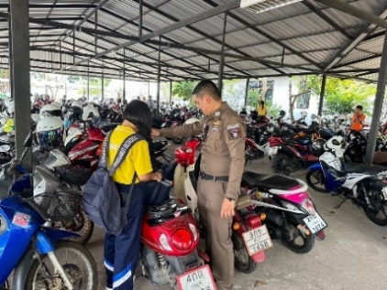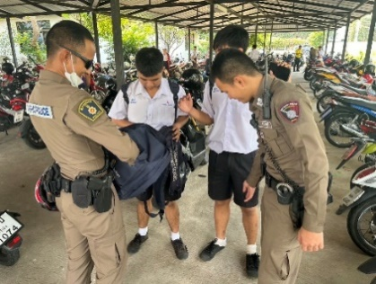

- 5 -

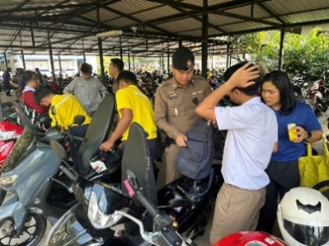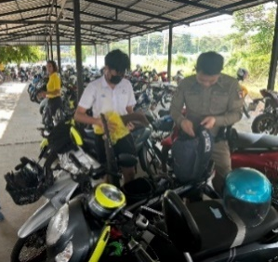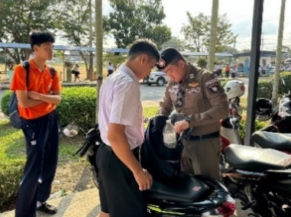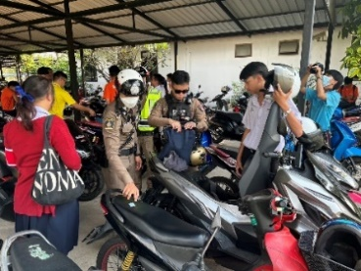

- สวป.สภ.สัตหีบ, ร้อยเวร 2-0 และสายตรวจ ได้มีการออกตรวจจุดเสี่ยง จุดล่อแหลม ร้านสะดวกซื้อ
เพื่อป้องกันเหตุ สร้างความอุ่นใจและรักษาความปลอดภัยให้แก่​​ประชาชน
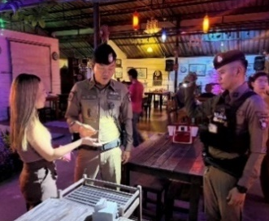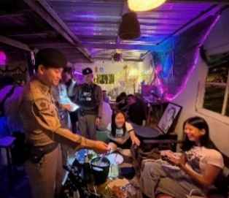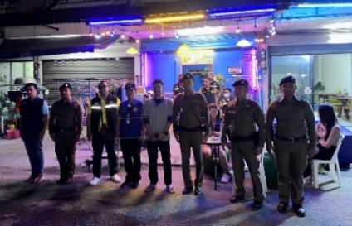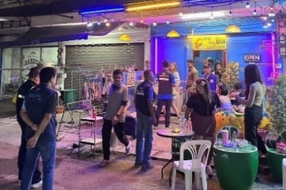

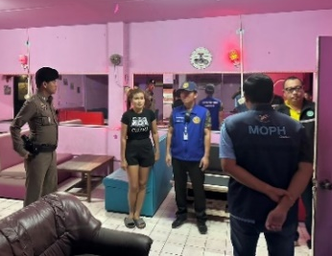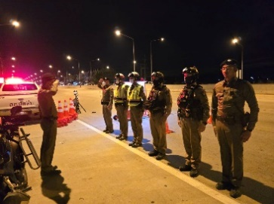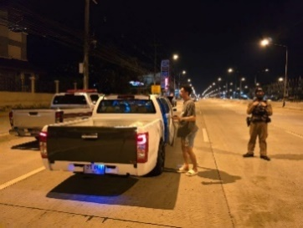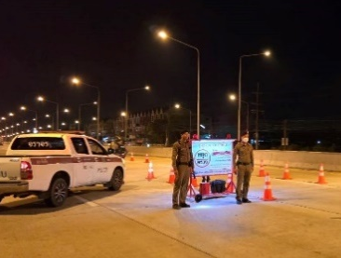

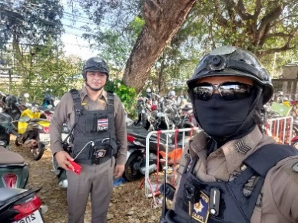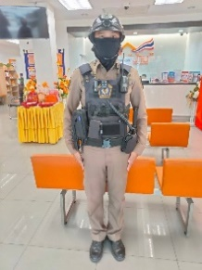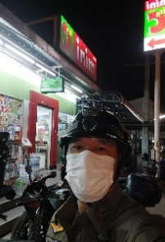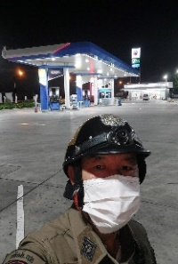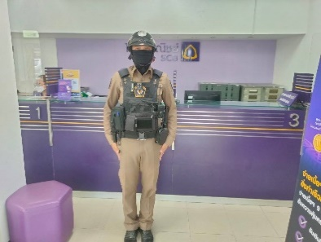

- 6 -

2. งานจราจร
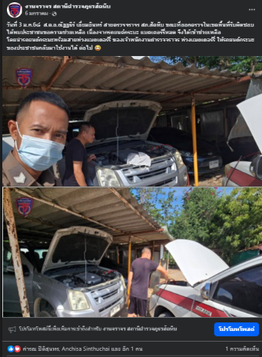

วันที่ 3 ม.ค.6๘ ส.ต.อ.ณัฐฐธีร์ เอี่ยมอินทร์ สายตรวจจราจร สภ.สัตหีบ ขณะที่ออกตรวจในเขตพื้นที่รับผิดชอบ ได้พบประชาชนขอความช่วยเหลือ เนื่องจากรถยนต์กระบะ แบตเตอร์รี่หมด จึงได้เข้าช่วยเหลือโดยนำรถยนต์กระบะพร้อมสายพ่วงแบตเตอร์รี่ ของเจ้าพนักงานตำรวจจราจร พ่วงแบตเตอร์รี่ ให้รถยนต์กระบะของประชาชนกลับมาใช้งานได้ ต่อไป 😆
https://www.facebook.com/permalink.php?story_fbid=pfbid0nbdDk4bM73pBZgPvjfgXa7frSvDBPXgcAwaHCjZzBtxRc1ybSNo9K9A8cmjduMKbl&id=61560388290505&__cft__[0]=AZXTw7knjbg9qOocutcyfUA5S6g_H6i2tpgTUqzApaSRzfJhfnN1wfLOijCfUsmrIXUqBuX0KZm9dJL8dqsiw8vhmb_ehmYESh7Z7gvjVO_233aBmvgi3io8gTvztxWafvnLYfcPV2p0mhTzivjDEyAo8jWPzdsp6D1bC0X2Igb5ZrqbeOidqZhlLZTdId8RNEk_2Bw5SJbZm-LEhlnsJUE&__tn__=%2CO%2CP-R

- 7 -

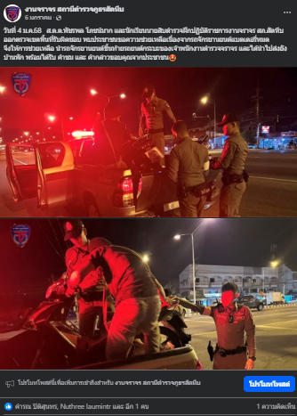
วันที่ 4 ม.ค.68 ส.ต.ต.พัชรพล โภชน์มาก และนักเรียนนายสิบตำรวจฝึกปฏิบัติราชการงานจราจร สภ.สัตหีบ ออกตรวจเขตพื้นที่รับผิดชอบ พบประชาชนขอความช่วยเหลือเนื่องจากรถจักรยานยนต์แบตเตอรี่หมด จึงให้การช่วยเหลือนำรถจักรยานยนต์ขึ้นท้ายรถยนต์กระบะของเจ้าพนักงานตำรวจจราจร และได้นำไปส่งยังบ้านพัก พร้อมได้รับ คำชม และ คำกล่าวขอบคุณจากประชาชน😍
https://www.facebook.com/permalink.php?story_fbid=pfbid02bJoNyeJXAimcLmPHEnyZPg16NuoJ4oZTRHYH8599ESCat2Qffc59NVnsAjHmB3Fsl&id=61560388290505&__cft__[0]=AZVQ1WlCpc5WvWruymM1FaO86LHQVSalYATSERn82qcvWfW9n9kc_T-iu61CkPDKOGpuhXAw6BbgsavyYxEqZFDVGy-JfpQQ2chjccyaU1cR04iagYuKouq-I-IEKzxQn66_9fHlQmUIvXTDBZDjitzWkSVPdn_qkX3RlKi9s70o7A&__tn__=%2CO%2CP-R

- 8 -

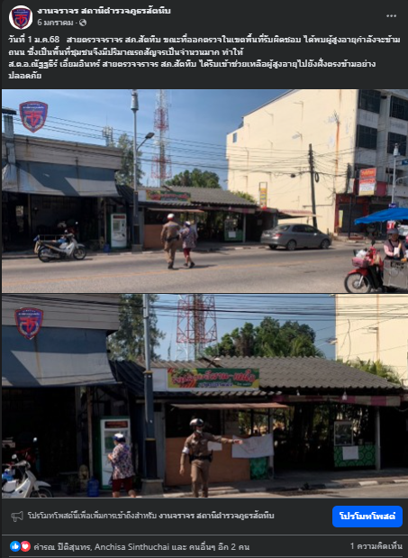

วันที่ 1 ม.ค.68 สายตรวจจราจร สภ.สัตหีบ ขณะที่ออกตรวจในเขตพื้นที่รับผิดชอบ ได้พบผู้สูงอายุกำลังจะข้ามถนน ซึ่งเป็นพื้นที่ชุมชนจึงมีปริมาณรถสัญจรเป็นจำนวนมาก ทำให้ ส.ต.อ.ณัฐฐธีร์ เอี่ยมอินทร์ สายตรวจจราจร สภ.สัตหีบ ได้รีบเข้าช่วยเหลือผู้สูงอายุไปยังฝั่งตรงข้ามอย่างปลอดภัย
https://www.facebook.com/permalink.php?story_fbid=pfbid0y26wZq3udTkj57yyrwQCiyMK3MTTAReJ65bM4qGrdoz4FkfPxSQzSrf8KFYsEs4gl&id=61560388290505&__cft__[0]=AZXuichQgdLfIRLR-BoWbrVFSPZ-iSXU7aNXkzJAASx6vxsItwx-8DbJ8ggCpfi0AKbvbf07x9c3PlpDMBbeXoN5lIpnWkWNG7iSX3G4jBEdoAhLsvM8I9ZZ3QcOZc1S1Qz4VyzB_r3hVJcreqEHivfaH_kKhjOqSkBRgqmxS1iBZsK-DGTbyQtVF-qZsvPiTlv4f5IlriAs4sFli1W8f9HD&__tn__=%2CO%2CP-R

- 9 -

3. งานสอบสวน
ช่วงวันที่ 1 – 31 มกราคม 2568 พนักงานสอบสวนได้รับสำนวนคดีอาญาไว้ทำการสอบสวน จำนวน 65 คดี สอบสวนเสร็จสิ้นแล้ว 63 คดี คงเหลือและอยู่ระหว่างการสอบสวน 2 คดี

 |  |  | ผลการปฏิบัติงานสอบสวน
 |  |  | ประจำเดือน มกราคม 2568
 | ลำดับ | พนักงานสอบสวน | รับคำร้องทุกข์ | สอบสวนเสร็จสิ้น | อยู่ระหว่างการ | หมายเหตุ
 | ลำดับ | พนักงานสอบสวน | ทั้งหมด(คดี) | (คดี) | สอบสวน(คดี)
 | 1 | พ.ต.ท.เนธิวัตร ภูบาลชื่น | 0 | 0 | 0
 | 2 | พ.ต.ท.ธัมมัญชิษฐ์ สิทธิศาสตร์ | 7 | 7 | 0
 | 3 | พ.ต.ท.ไพบูลย์ เลาหะนะวัฒน์ | 0 | 0 | 0
 | 4 | พ.ต.ท.สินสมุทร บุญทัศนา | 5 | 5 | 0
 | 5 | พ.ต.ท.ชัยวัฒน์ เนมีย์ | 0 | 0 | 0
 | 6 | พ.ต.ต.อโนชา นันทชัย | 0 | 0 | 0
 | 7 | พ.ต.ต.พัฒนนันท์ สมนวล | 4 | 4 | 0
 | 8 | ร.ต.อ.ฐานิต ที่ภักดี | 14 | 14 | 0
 | 9 | ร.ต.อ.คุณาธิป ขุ่ยคำมี | 8 | 8 | 0
 | 10 | ร.ต.ท.ณวธร ภูวเศรษฐาวร | 0 | 0 | 0
 | 11 | ร.ต.ท.พงศ์พิสุทธิ์ มหาเศรษฐวรกุล | 6 | 6 | 0
 | 12 | ร.ต.ท.สันติชล หุมอาจ | 21 | 19 | 2
 |  | รวม | 65 | 63 | 2

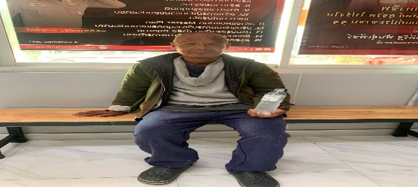
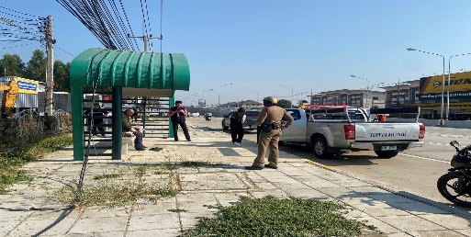
วันที่ 9 มกราคม 2568 เวลาประมาณ 09.00 น.ร.ต.อ.คุณาธิป ขุ่นคำมี รอง สว(สอบสวน)สภ.สัตหีบ พร้อมร้อยเวร 20 และเจ้าหน้าที่เทศบาลตำบลบางเสร่ ออกตรวจกรณีบุคคลเร่ร่อนก่อความเดือดร้อนรำคาญให้แก่ประชาชนในระเวกที่บริเวณศาลารอรถโดยสารประจำทางหน้าศูนย์ตรวจสภาพรถเอกชน บางเสร่ ถนนสุขุมวิทฝั่งขาเข้าพัทยา ต.บางเสร่ อ.สัตหีบ จว.ชลบุรี ภายหลังพนักงานสอบสวนได้ทำหนังสือและประสานงานกับเทศบาลตำบลบางเสร่ เพื่อนำคนเร่ร่อนดังกล่าวไปตรวจร่างกายที่โรงพยาบาล และนำไปพักพิงยังศูนย์พักพิงต่อไป
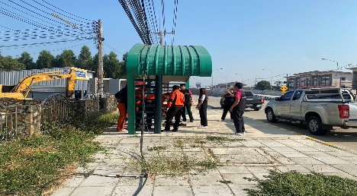

- 10 -
4. งานสืบสวน
วันนี้ (20 ม.ค. 68) เวลา 16.30 น. 🔸️พล.ต.ต.ธวัชเกียรติ จินดาควรสนอง ผบก.ภ.จว.ชลบุรี 🔸️พร้อมด้วย พ.ต.อ.ธนพล กลิ่นเกษร ผกก.สภ.สัตหีบ พ.ต.ท.ชนะทัต นวคุณรังสี รอง ผกก.ป.ฯ พ.ต.ท.สุวิจักขณ์ เรืองนวมดี รอง ผกก.สส.ฯ พ.ต.ท.เนธิวัตร ภูบาลชื่น รอง ผกก.(สอบสวน)ฯ และเจ้าหน้าที่ตำรวจ สภ.สัตหีบ 🔸️มอบรางวัลผลจับกุมดีเด่น กรณีชุดสืบสวน สภ.สัตหีบ กวาดล้างยาเสพติดในพื้นที่ จับกุมยาบ้าได้กว่า 6 หมื่นเม็ด เมื่อวันที่ 17 ม.ค.68 ตามนโยบายฯ ทำดี มีรางวัล ณ ศปก.สภ.สัตหีบ

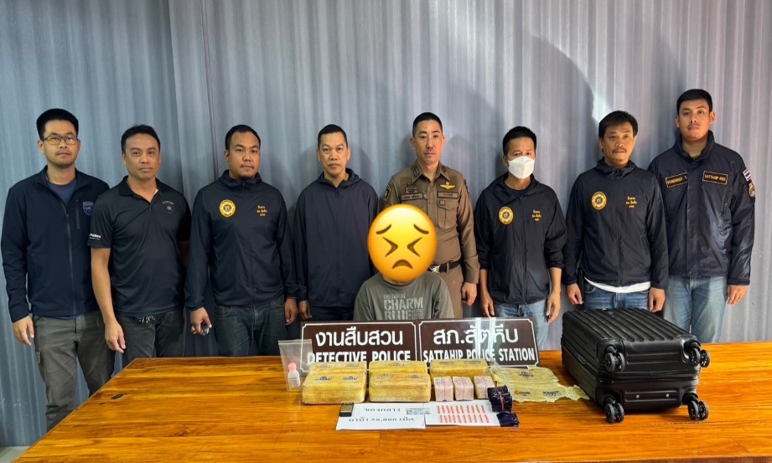
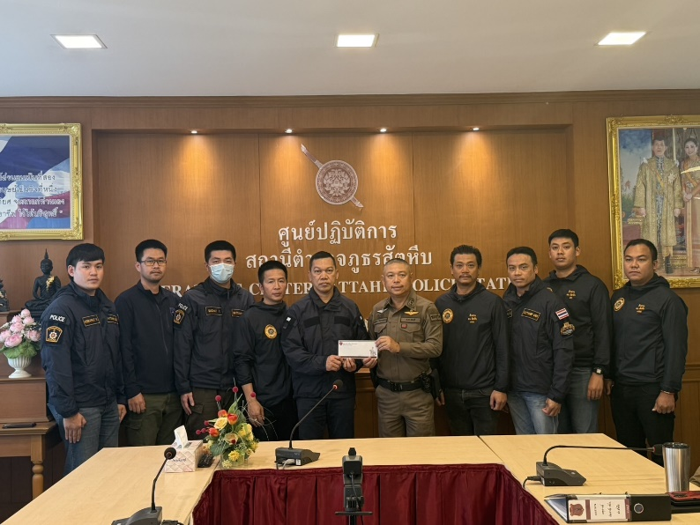
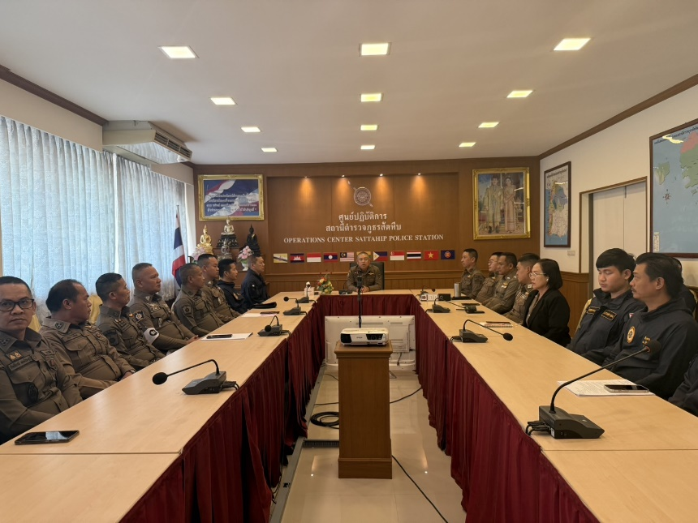
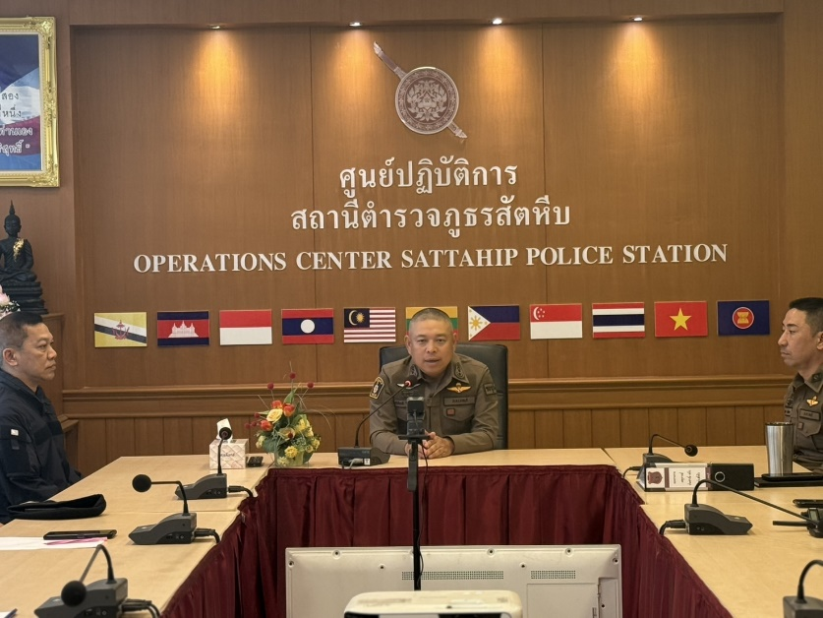
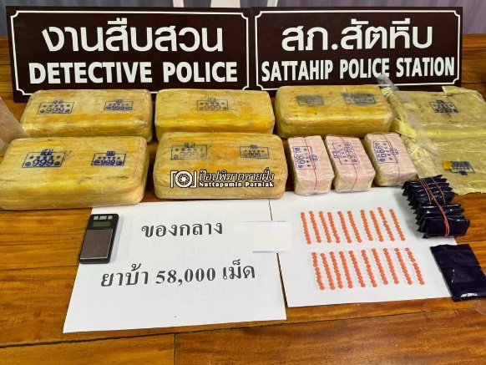
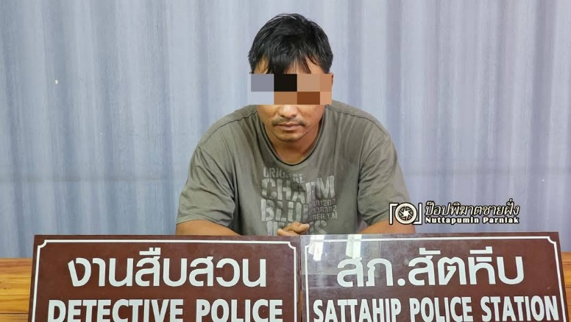

- 11 -

5. งานอำนวยการ

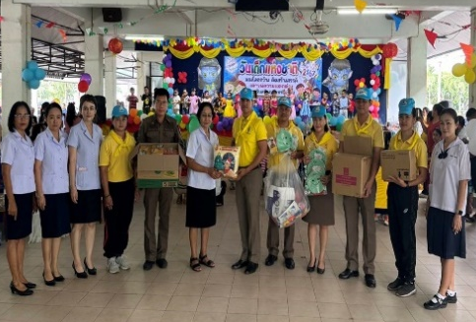

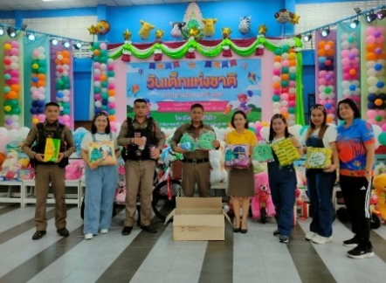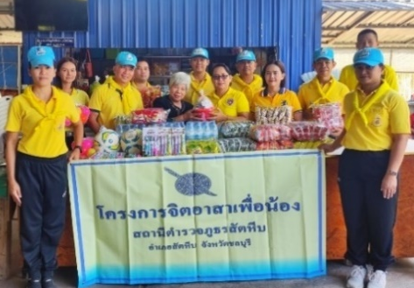
วันที่ 11 ม.ค.68 เวลา 10.00-12.00 น เนื่องในโอกาสวันเด็กแห่งชาติ ปี 2568 โดย พ.ต.อ.ธนพล กลิ่นเกษร ผกก.สภ.สัตหีบ มอบหมายให้ พ.ต.ท.ชัยวัฒน์ เนมีย์ สว.ฯปฏิบัติงาน ป.ฯ/พ.ต.ต.ชัยยะ มะลานาจ สวป.(ชส.)ฯ/ ร.ต.อ.อนุกูล ปังดำรงค์ รอง สวป.ฯ/ ร.ต.อ.หญิง วรัชชญา อิ่มสำราญ รอง สว.ธร.ฯ พร้อม จนท.ตำรวจงานอำนวยการ สภ.สัตหีบ มอบของขวัญวันเด็กให้ โรงเรียนนาวิกโยธินบูรณะ (น.ย.), โรงเรียนชุมชนบ้านบางเสร่, โรงเรียนบ้านเขาชีจรรย์ และมูลนิธิบ้านครูบุญชู เพื่อเด็กพิเศษ อ.สัตหีบ จว.ชลบุรี

******************************************************************************************************

